保育施設について
施設数はR4.10月時点のもの

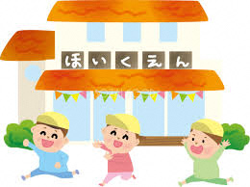
保育園
０～５歳児のお子さんを対象として、就労などのため、ご家庭で保育が
できない保護者に代わって保育を行う施設です。静岡市内には５４園の
私立保育園があり、各園があたたかく、個性豊かな保育を提供しています。

幼稚園
３～５歳児のお子さんを対象に、学校としての教育を行い、基本的な
生活習慣を身に着け、意欲や思いやりのある幼児を育てています。市
内には私立の幼稚園が25園あります。
幼稚園教諭の資格が必要となります。

認定こども園
保育園と幼稚園の両方の良さを併せ持つ園です。０～２歳のお子さんには必要な保育を、３歳以上のお子さんには学校教育と保育を一体的に行います。市内には公立の認定こども園が56園、私立の認定こども園が56園あります。
認定こども園で働くためには、保育教諭（保育士＋幼稚園教諭）
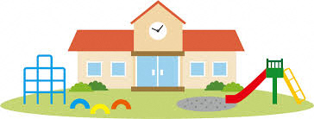
の資格が必要となります。

小規模保育施設
０～２歳のお子さんを対象とした少人数（定員18名）の保育施設で、アットホームな雰囲気が魅力です。市内には公立の小規模保育施設が３園、私立の小規模保育施設が45園あります。

認可外保育施設
上記の施設以外の保育施設を総称した保育施設を認可外保育施設といいます。市内には保護者の多様化するニーズに応じた保育、園独自の教育方針に沿った特色ある保育を提供している施設などがあります。また、一時預かりを主とする施設、企業や病院の職員のお子さんを預かる施設もあります。ベビーシッターなども認可外保育施設に該当します。

